1.安装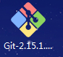

2.在电脑上创建一个文件夹

3.在文件夹内右键，选择git bash，打开一个黑框框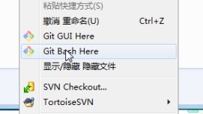

4.在这个黑框框内输入
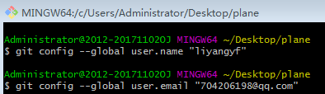
git config --global user.name "自己的github的用户名"
git config --global user.email "注册github的邮箱"

5.输入git init
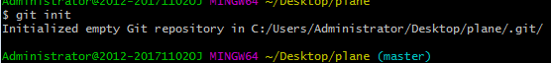
6.去刚才创建的文件夹中查看是否有.git文件夹（隐藏的）（请参考win操作方式）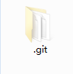

7.在这个文件夹内随意创建一个记事本文件，命名最好用英文
比如，在这个文件内随便写点文字

8．上传文件

